Первый интеллектуальный центр дистанционных технологий «Новое Достижение»
Всероссийская викторина для дошкольников,
посвященная «Году экологии»
по произведению В.Бианки
«Как муравьишка домой спешил»

- Откуда началось путешествие муравьишки?
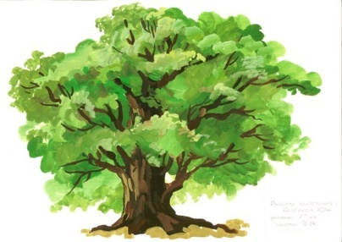
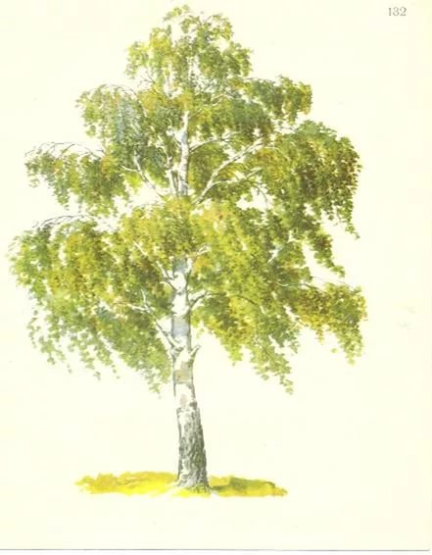
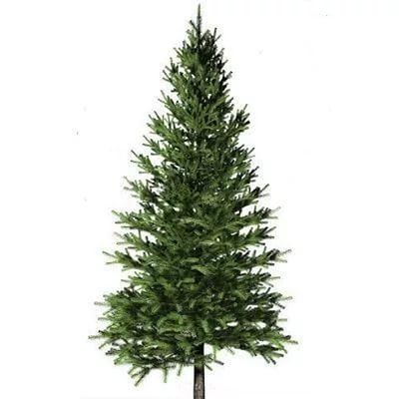
а) дуба б) березы в) ели

- На чем летал муравьишка?

а) бабочке б) листке дуба в) листке березы
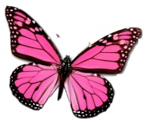


- Что повредил муравьишка при падении?
а) ножки б) усики в) голову

- Куда должен был вернуться муравьишка до захода солнца?

а) в скворечник б) гнездо в) муравейник
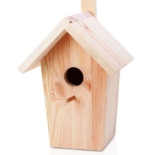
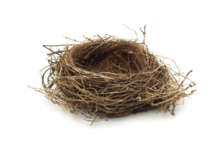
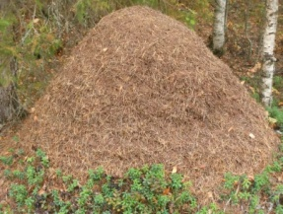

- Кто перевез муравьишку через реку?
а) карась б) водомерка в) лягушка
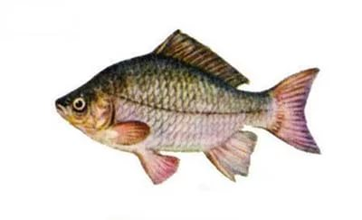
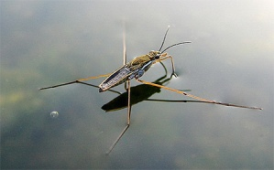
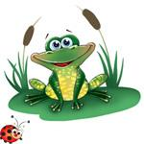

- Кто перенес муравьишку через забор?
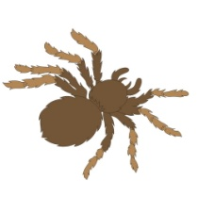

а) кузнечик б) паук в) божья коровка
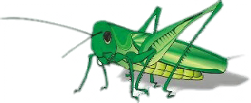

7.Кто перенес муравьишку через картофельное поле?
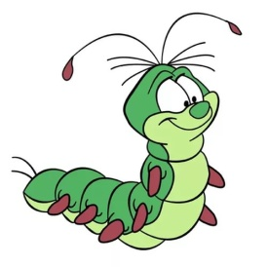
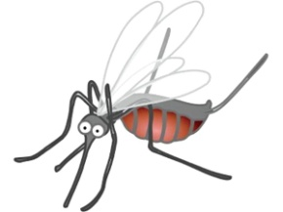
а) гусеница б) комар в)жучок-блошачок
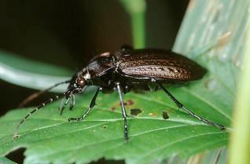

- На что похожи ножки жучка- блошачка?
а) пружинки б) щетки в) ножницы

- Кто перенес муравьишку через лес?
а) кузнечик б) майский хрущ в) клещ
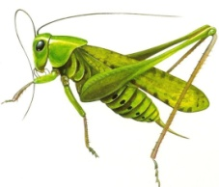
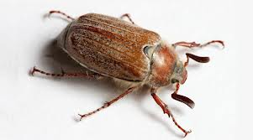
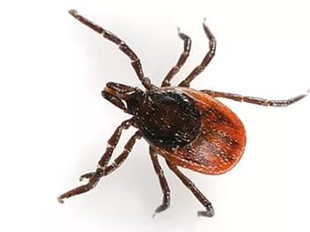

- С кем первым встретился муравьишка, по пути домой?
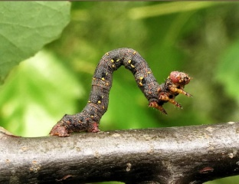
а) жучок-блошачок б) божья коровка в) гусеница землемерка


- Какое насекомое автор сравнивает с конем?
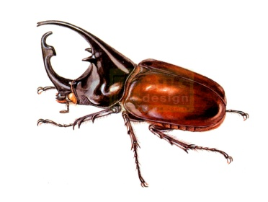
а) жужелица б) жук Носорог в) майский хрущ
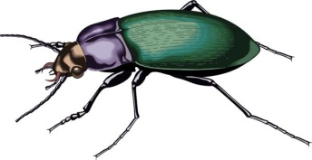

12.Кто последним помог муравьишке добраться до дома?
а) жук Носорог б) гусеница листоверточка в) паук
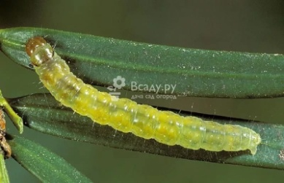

- На что были похожи жесткие крылышки майского хруща?
а) на перевернутые корытца б) на весла в) на парус
14. Чем была занята гусеница листоверточка, когда к ней обратился муравьишка за помощью?
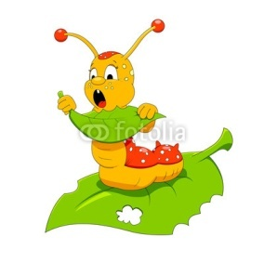
а) спала б) обедала в) пряла пряжу
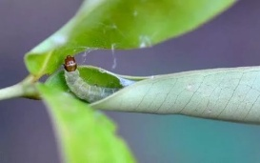
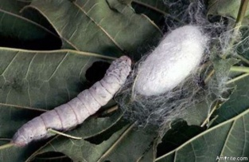

- Кто помогал муравьишке добраться до дома?
а) птицы б) насекомые в) животные

